举办杭州市全过程工程咨询与监理行业协会
第一期“建筑信息模型（BIM）职业技能”培训的通知

杭州市全过程工程咨询与监理行业协会计划联手杭州培英专修学校于2020年6月份开展初级《建筑信息模型（BIM）职业技能》的培训工作。
杭州培英专修学校为中国民主同盟杭州市委会于1981年经杭州市教育局批准创办成立的公益性事业单位。三十多年来，学校秉承“按需办学、服务社会、务实求新、培育英才”的宗旨，以建设类培训为主业，为建设系统培养了大量专业技术人才。2018年-2019年，为满足建筑业创新发展对BIM技术应用人才的需求，学校举办了BIM培训班，培训效果良好，获得了学员的认可。现计划继续举办后期培训，面向全市招收培训学员。
一、培训特色：
- 培训模式：
基础理论+操作技能+考前辅导+学习小组
课程内容根据廊坊市中科建筑产业化创新研究中心发布的《“1+X”建筑信息模型（BIM）职业技能等级证书》考评大纲内容编制，采用“6+2”培训模式，其中“6”为3个周末时长的基础理论+操作技能；“2”为1个周末时长的BIM等级考试（初级）考前培训。课后建立在线小组讨论群，助教老师为大家在线答疑。
专用电脑教室上课，配备Autodesk Buidling Design Suit，包含Autodesk Revit2018，Autodesk Navisworks，Autodesk CAD等软件，无需自带设备。
- 师资阵容
潘俊武
-浙江建设职业技术学院高级工程师，国家一级注册结构师；
-具有10余年的建筑设计企业工作经历，近6年来从事BIM教学与研究工作;
-主编《BIM建模技能与实务》、《BIM建模与深化设计》与《BIM技术导论》等与BIM相关教材；
-主持与BIM相关厅级课题2项，多次带领学生参加BIM竞赛并获奖，发表科研论文多篇；
- 2019年 “1+X”建筑信息模型（BIM）职业技能等级证书浙江省区域专家。
王琳
-浙江建设职业技术学院 建筑工程技术（BIM技术方向）专业负责人；
-中国建设教育协会住房城乡建设领域BIM技能培训考试命题、审题专家；
-21世纪BIM教育系列丛书《建模技能与实务》主编、BIM应用技能考试历年命题专家；
-“1+X”建筑信息模型（BIM）职业技能等级标准参编专家、讲师团讲师。
邹帆
- 杭州市建设职业学校BIM课程负责人；
-“1+X”建筑信息模型（BIM）职业技能等级考试考点负责人；
- 全国BIM建模大赛优秀指导教师；
- 指导学生参加BIM建模及专业应用竞赛，获2017年职业院校建筑信息模（BIM）技能比赛一等奖；
3．证书颁发：
1. 学习结束后，培训到课率达到80%的学员将获得由杭州市全过程工程咨询与监理行业协会同杭州培英专修学校联合颁发的培训结业证书。
2. “1+X”建筑信息模型（BIM）职业技能等级考评考试后，将获得由教育部职业技术教育中心研究所审批、廊坊市中科建筑产业化创新研究中心统一印制的相应等级的《建筑信息模型（BIM）职业技能等级证书》。该证书是目前由国家教育部认可的BIM技能等级证书。
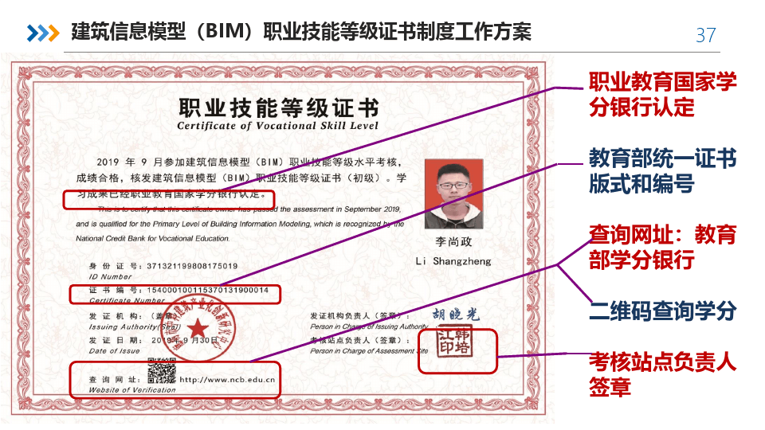
图1：“1+X”建筑信息模型（BIM）职业技能等级证书样本
二、培训目标：
通过培训，使学员快速掌握BIM基本概念和知识。掌握Revit土建建模的基本工程应用能力，掌握Revit自定义模型的基本功能，并具备基本操作能力。掌握BIM等级考试的知识点，熟悉考试模式，具备报考“1+X”建筑信息模型（BIM）职业（初级）技能等级考试的能力。
三、培训内容：
建筑信息模型（BIM）职业（初级）技能等级考评初级课程 64课时
学习模块 | 工作任务 | 建议学时
BIM基础知识 | 1.1BIM的概念、应用软件分类 | 1
 | 1.2 BIM软件介绍；BIM建模精度等级依据 | 0.5
 | 1.3 项目文件管理、数据共享与转换 | 0.5
 | 1.4 BIM相关标准及技术政策 | 1
BIM建模准备 | 2.1 BIM建模软件的环境配置与界面 | 0.5
 | 2.2 项目准备 | 0.5
BIM 构件创建、属性定义与参数设置 | 3.1 创建与编辑参数化构件 | 4
 | 3.2 创建与应用概念体量 | 4
BIM 基础建模方法 | 4.1建筑专业建模 | 34
 | 4.2结构专业建模 | 6
 | 4.3设备安装专业建模 | 4
BIM模型成果输出 | 5.1标记、标注、注释类型与其样式 | 2
 | 5.2创建和编辑明细表 | 1
 | 5.3图纸创建与管理 | 2
 | 5.4试图渲染；创建漫游动画 | 2
 | 5.5模型文件管理与数据转换 | 1
合计 |  | 64

四、适用对象：
有一定电脑操作基础，正在或准备从事BIM实操、项目管理或工程战略规划、资源整合的技术、管理或决策人员、土木工程专业毕业生或从事建筑工程行业相关人员。
初级证书（凡遵纪守法并符合以下条件之一者可申报本级别）：中等专业学校及以上在校学生；有中等以上教育学历，在校经过培训的行业从业人员。
五、收费标准：
每班限招40人，每人3380元（包含8天午餐和纯净水供应）。
六、报名材料：
一寸电子版照片（蓝底或红底）、身份证正反面、毕业证书/资格证书扫描件、电子版报名表。（详见附件1）
七、缴费方式：支付宝、现金、汇款均可（汇款备注：BIM技能培训）
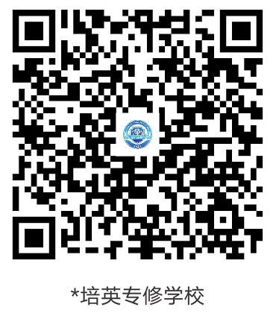
汇款账户户名：杭州培英专修学校
开户行：中国农业银行延安路支行
账 号：19005501040000384
支付宝付款码：

八、培训时间及联系方式：
培训时间：具体时间详见后期课程安排
联系人：钟老师
联系方式：13336046952（同微信）

附件1 报名表
附件2 住建部、教育部关于BIM技术的相关文件条款
附件1、报名表

杭州培英专修学校
2020年建筑信息模型（BIM）技能职业技能（初级）培训学员报名表

姓名 |  | 性别 |  | 出生年月 |  | 职称
工作单位 |  |  |  | 工作岗位或职务
计算机应用能力 |  |  |  | 目前从事工作
会否操作电脑 |  | 会否使用CAD |  | 设计 | 施工 | 监理 | 工程咨询 | 项目管理 | 其他
目前从事专业 |  |  |  |  | 手机号
建筑工程 | 建筑装饰工程 | 市政工程 | 机电工程 | 其它工程 | 微信号
 |  |  |  |  | e-mail
所属行业协会 |  | 市 区/县 （行业）协会
备注

日期：2020年 月 日
附件2、 住建部、教育部关于BIM技术的相关文件条款

- 2020年4月8日，住建部印发《住房和城乡建设部工程质量安全监管司2020年工作要点》的通知，明确指出：
- 积极推进施工图审查改革，创新监管方式，采用“互联网+监管”手段，推广施工图数字化审查，试点推进BIM审图模式，提高信息化监管能力和审查效率。
- 大力推动绿色建造发展。推动BIM技术在工程建设全过程的集成应用，开展建筑业信息化发展纲要和建筑机器人发展研究工作，提升建筑业信息化水平。
二、 《国家职业教育改革实施方案》明确：
- 深化复合型技术技能人才培养培训模式改革，借鉴国际职业教育培训普遍做法，制订工作方案和具体管理办法，启动1+X证书制度试点工作。
- 国务院人力资源社会保障行政部门组织制定职业标准，国务院教育行政部门依照职业标准牵头组织开发教学等相关标准。
- 院校内培训可面向社会人群，院校外培训也可面向在校学生。各类职业技能等级证书具有同等效力，持有证书人员享受同等待遇。
